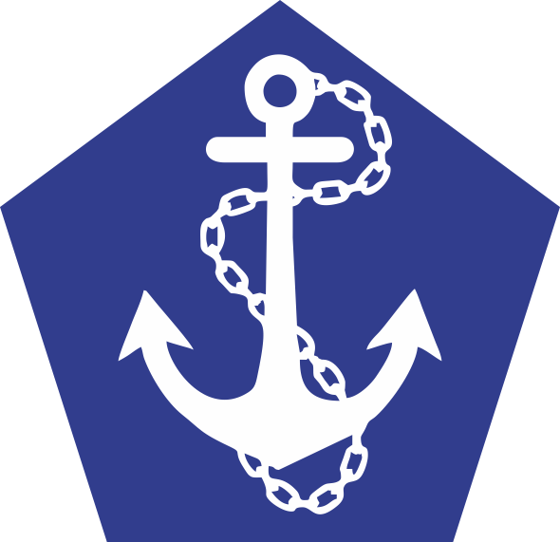 | ________НОЧУ ДПО «УЧЕБНЫЙ ЦЕНТР ЭКСПЕРТИЗЫ И СЕРТИФИКАЦИИ»  Лицензия Министерства Образования МО №72832 от 13.03.2015г  141570, Московская область, Солнечногорский район, рп Менделеево, Льяловское шоссе, д.1А.  Тел: +7(495)767-99-14. Р/С 40703810600410000095 в Филиале «Центральный» Банка ВТБ (ПАО) г. Москва  К/С 30101810500000000219; БИК 044525411 ИНН: 5044067403 КПП: 504401001  Адрес офиса для корреспонденции: 124575, г. Москва, Зеленоград, ул. Гоголя, 2, Бизнес-центр, офис 27.  Internet: www.radcourse.ru  ___________________________________________________________________________
Исх. № 078/1 от «15» июля 2020 г.
ИЗВЕЩЕНИЕ О КУРСАХ ПОВЫШЕНИЯ КВАЛИФИКАЦИИ
Организация подготовки и проведения испытаний кораблей, их боевых средств, безопасности, экологии, обитаемости кораблей и подводных лодок; безопасности жизнедеятельности судостроительной отрасли. Методическое и информационное обеспечение при испытании кораблей, их боевых средств
с 21 по 26 сентября 2020 года.
«Учебный центр экспертизы и сертификации»

(Лицензия Министерства образования МО №72832 от 13.03.15г)
приглашает заинтересованных специалистов Вашей организации на курсы повышения квалификации по вышеуказанным направлениям с 21 по 26 сентября 2020 года, которые состоятся в г. Москве; место проведения: АО ТГК «Измайлово»
Курсы проводятся по программам, согласованным с
- Департаментом Минобороны России по обеспечению государственного оборонного заказа;
- Комиссией Государственной приемки кораблей;
- Федеральной службой по экологическому, технологическому и атомному надзору.
Состав участников: руководители предприятий и их заместители, строители и ответственные сдатчики, руководители и представители конструкторских бюро, главные конструкторы, конструкторы, начальники отделов и направлений, инженеры по безопасности труда.
В программе курсов проведение семинаров (темы):
- Требования руководящих документов по организации планирования подготовки и проведения испытаний.
- Комплексные испытания боевых и технических средств (БИТС) по их основному назначению и главным видам вооружения. Сертификационные испытания продукции.
- Командный комплекс управления, системы управления БИТС, эргономика, техническая эстетика и комплектация кадрами.
- Живучесть и стойкость к внешним воздействиям средств и устройств.
- Законодательные основы нормирования, требования руководящих документов по организации испытаний, эксплуатации БИТС и обитаемости.
- Законодательство по обеспечению радиационной безопасности при использовании радиационных источников. Административные регламенты по лицензированию деятельности при использовании радиационных источников.
- Экология. Экологические проблемы мирового океана и военная деятельность в мирное время.
- Дозиметрия и радиационная безопасность, основы физики и метрологии, виды излучений, средства химического вооружения и защиты от РВ, ОВ и БО. Приборное обеспечение автоматизированного контроля радиационной обстановки.
- Обеспечение безопасности при проведении испытаний и эксплуатации БиТС.
Семинары проводятся методом обсуждения указанной тематики. В семинарах принимают участие преподаватели с учеными степенями и званиями: специалисты Управления заказов и поставок кораблей, морского вооружения и военной техники, КГПК ВМФ, НИИ органов регулирования.
Во время проведения семинара, каждому из слушателей предоставляется время для ознакомления участников семинара с представляемым им предприятием, для чего необходимо иметь на электронном носителе информации («флешке») презентацию в виде фотографий или видеоматериала продолжительностью до 15 минут.
Слушателям курсов выдается сертификат и удостоверение установленного образца, а также материалы (на электронном носителе) по темам, рассматриваемым на семинаре.
Продолжительность курсов 6 дней с понедельника по субботу. Регистрация участников проводится в фойе ГК ИЗМАЙЛОВО с 9 до 10 утра 21 сентября 2020 года по адресу: 105613, Москва, Измайловское ш., д.71, корп. 4 Г-Д.
Стоимость участия составляет 57.900 рублей, НДС не облагается.
(на основании Уведомления № 1322 от 03.04.2015г о возможности применения УСН)

В графе назначение платежа указать: Оплата за курсы повышения квалификации, НДС не облагается.

ВНИМАНИЕ! До 10.09.2020 принимаются заявки на обучение в электронном виде на е-mail:
7679914@mail.ru До 14.09.2020 необходимо выслать копию платежного поручения и сообщить ФИО участника.

ДОПОЛНИТЕЛЬНЫЕ УСЛУГИ И ИНФОРМАЦИЯ НА ПЕРИОД ОБУЧЕНИЯ:
По просьбе Заказчика Учебный центр может бронировать ОДНОМЕСТНЫЙ номер с возможностью продления сроков пребывания. Обучение проводится на базе ГК «ИЗМАЙЛОВО».

Всю информацию о предстоящих семинарах Вы найдете на нашем сайте www.radcourse.ru

Адрес ГК ИЗМАЙЛОВО: 105613, Москва, Измайловское ш., д.71, корп. 4 Г-Д

Заявка на участие в семинаре УЦ Экспертизы и сертификации

Тема обучения | Кораблестроение
Название Вашей организации (полное и сокращенное)

ИНН/КПП организации
банковские реквизиты
Адрес организации (индекс обязательно):
-юридический
-фактический (почтовый)
ФИО каждого участника без сокращений
Проживание  (ненужное удалить) | *одноместное проживание  *в проживании не нуждаюсь
Тел/факс организации (с кодом города); контактное лицо (e-mail)
ФИО руководителя, должность, основание для подписания договора (Устав, доверенность №…)
Дата и время прибытия и убытия слушателя

Прибывающий на обучение должен иметь при себе на регистрации (21.09.2020 г.):
- паспорт,
- копию платежного поручения об оплате (или гарантийное письмо на фирменном бланке).

Контактные телефоны:
Офис Учебного Центра 8 (495) 767-99-14
8-905-581-74-03 Холодняк Алла Валентиновна
Е-mail: 7679914@mail.ru

